Studierendenrolle: Moderator*in
Unterstützung in einer pi-LV mit BigBlueButton

Die Situation:
Mit „hybrider Lehre“ ist eine Lehr-Lernsituation gemeint, bei der ein Teil der Studierenden vor Ort im LV-Raum und die restlichen Studierenden entweder online „live zugeschaltet“ teilnehmen oder alternierend asynchron (zeitversetzt) weiterarbeiten.

Ihre Rolle:
Sie sind Moderator*in während der Kontaktstunde. Damit haben Sie die Aufgabe, die Lehrperson zu unterstützen. Das bedeutet Studierenden, die online zeitgleich teilnehmen, die Möglichkeit zur Partizipation zu geben. Sie sind das „Sprachrohr“ für online teilnehmende Studierende, die sich über den Chat einbringen. Diese Aufgabe bleibt bestehen, sollte die gesamte Lehrveranstaltung digital stattfinden.

Vorbereitung:
- Sofern Sie einen Laptop oder ein anderes mobiles Endgerät – mit dem Sie in Moodle einsteigen können – besitzen, werden Sie gebeten, dieses zur Moderation zu nutzen. Nehmen Sie Ihren Laptop und ein Headset/ Kopfhörer mit in die Lehrveranstaltung bzw. legen Sie sie bereit, sollten Sie selbst auch online anwesend sein.
- Es wird empfohlen, ein paar Minuten früher in die Lehrveranstaltung zu kommen bzw. früher in BigBlueButton einzusteigen, um mit der Lehrperson Vorgehensweisen abzusprechen.
- Geben Sie den Teilnehmenden der Lehrveranstaltung die von der Lehrperson gewünschten Rechte (siehe „Umsetzung in BigBlueButton“ auf der nächsten Seite).

Ihre Aufgaben:
- Leiten Sie Fragen und Beiträge an die Lehrperson weiter:
  - Beobachten Sie den Chat: Im öffentlichen Chat können Teilnehmende Fragen und Beiträge posten.
  - Beobachten Sie den „Status“ der Teilnehmenden: Der „Status“ der Teilnehmenden zeigt sich im Namenssymbol der Teilnehmenden, auf der linken Seite. Dieses kann durch Klicken auf selbiges verändert werden und beispielsweise eine erhobene Hand zeigen. Teilnehmende, die dies tun, werden in der Ansicht aller Teilnehmenden nach oben gereiht. Achten Sie darauf und machen Sie die Lehrperson darauf aufmerksam, dass es Beiträge oder Fragen von Studierenden gibt.
- Erinnern Sie die online teilnehmenden Studierenden daran, ihr Mikrofon generell auszuschalten und nur zum Sprechen einzuschalten. Das vermeidet störende Nebengeräusche. Sie können als Moderator*in Teilnehmende auch stummschalten oder die Stummschaltung aufheben (siehe dazu „Rechte von Moderator*innen“ und Anleitung).

Rechte von Moderator*innen:
Sie bekommen für die LV-Einheit die Rolle als Moderator*in im verwendeten Videokonferenztool BigBlueButton.
Als Moderator*in haben Sie folgende Rechte:
- Teilnehmende freischalten
- Mikrofon freischalten
- Zuschauer*innen zu Moderator*innen oder Präsentator*innen machen
- Moderator*innen zu Zuschauer*innen zurückstufen
- Teilnehmende stummschalten
- Sich selbst zum*r Präsentator*in machen

Umsetzung in BigBlueButton:
Teilnehmenden-Rechte verwalten:
- Klicken Sie auf das Zahnrad-Symbol links im Bildschirm (1).
- Über den Menüpunkt Zuschauerrechte einschränken (2) können Sie den Teilnehmenden der Lehrveranstaltung bestimmte Rechte geben.
- Stellen Sie am Anfang der Lehrveranstaltung den Regler bei Mikrofon freigeben auf Grün (3). Sonst können Teilnehmende, wenn sie mit Ihnen oder anderen sprechen wollen, ihr Mikrofon nicht einschalten. Klicken Sie dann auf Anwenden (4).
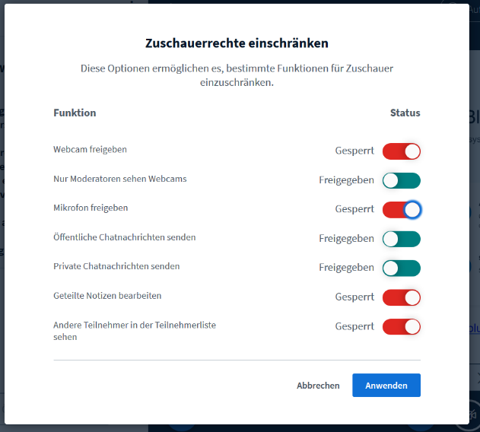
1
3
2
4

1
1
1

Sich selbst zum*r Moderator*in machen: Klicken Sie auf den + Button und wählen Sie „Zum Präsentator werden“ aus:

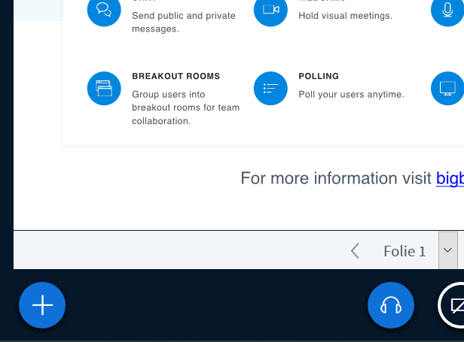

Sie erkennen, dass Sie nun Präsentator*in sind, an dem kleinen blauen Icon bei Ihrem Namen:

Als Präsentator*in können Sie nun Ihren Bildschirm teilen, eine PowerPoint-Präsentation hochladen, ein Video zeigen oder eine Umfrage erstellen. Klicken Sie dazu wieder auf den + Button.

